ANALYSE THERMIQUE D'UN INCENDIE
SOUS LA PASSERELLE
Passerelle Gerland - La Saulaie
Version V1.5_I autonome

1. Objet et projet
Étude de l'évolution thermique de l'intrados, des suspentes secondaires et de la suspension principale par câble clos.
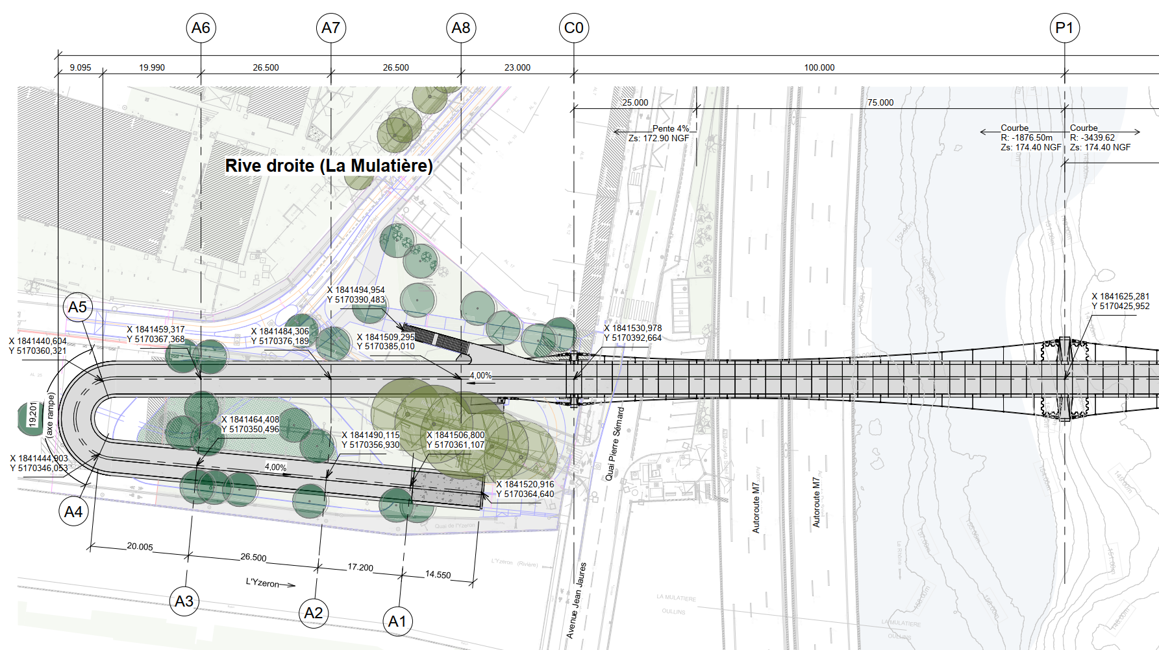
Figure 1 - Vue en plan générale.
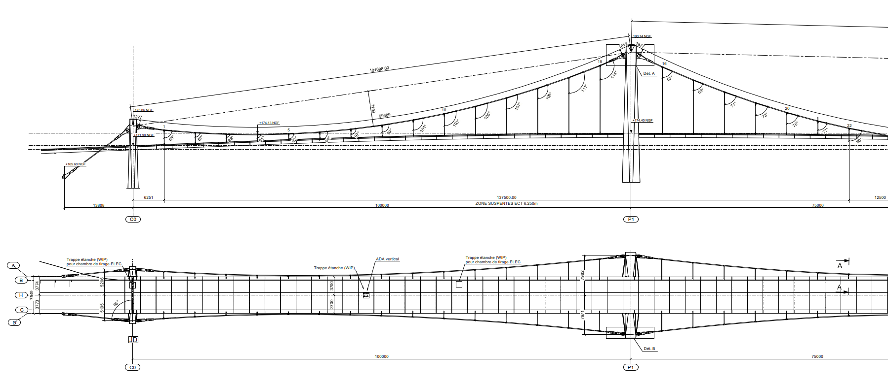
Figure 2 - Système de suspension.
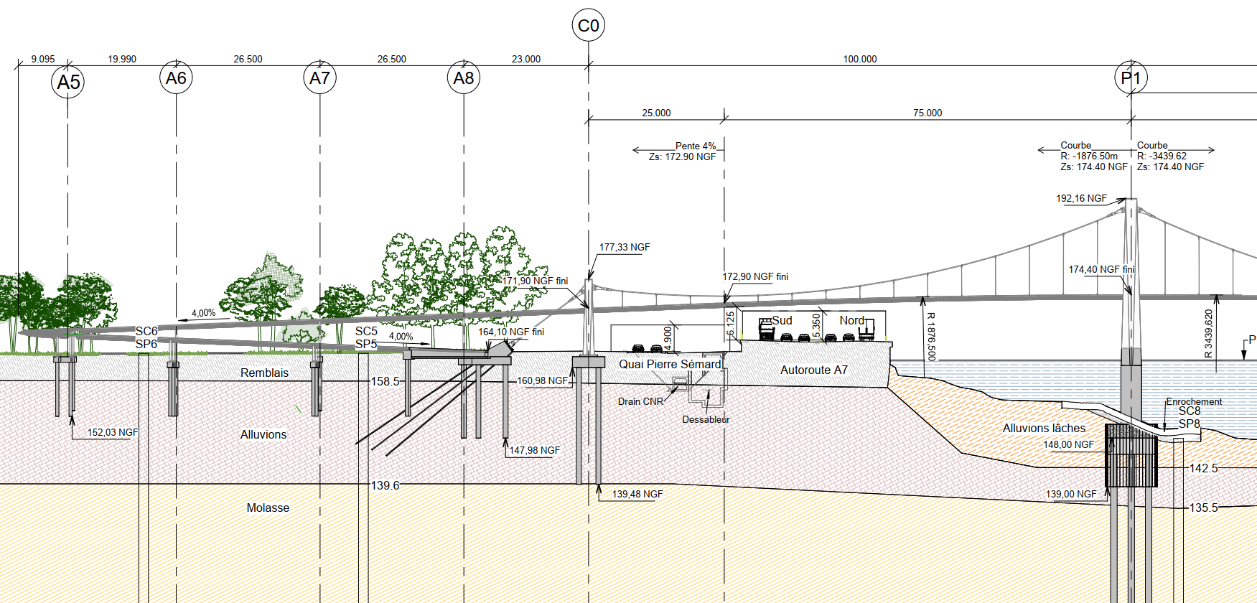
Figure 3 - Coupe longitudinale générale.
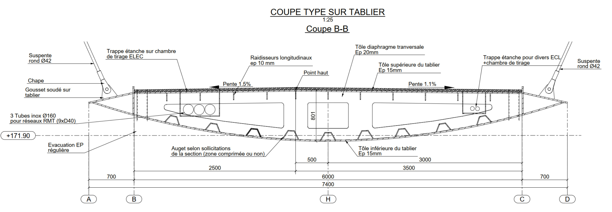
Figure 4 - Coupe transversale type.

2. Références
- NF EN 1991-1-2, § 3.1, § 3.2.1 et § 3.2.2.
- NF EN 1993-1-2, § 3.4.1 et § 4.2.5.1.
- NF EN 1993-1-11, structures à câbles ou éléments tendus.
- Cerema, Résistance à l'incendie des ponts routiers, 2018.

3. Choix des courbes
Feu 1 correspond à la courbe CN - ISO 834, représentée en pointillés. Feu 2 correspond à la courbe de feu extérieur, représentée en trait plein. Le MOA ou son AMO doit confirmer si un scénario HC doit être ajouté.
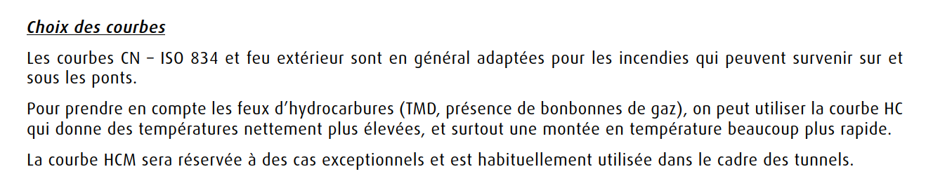
Figure 5 - Extrait Cerema relatif au choix des courbes.
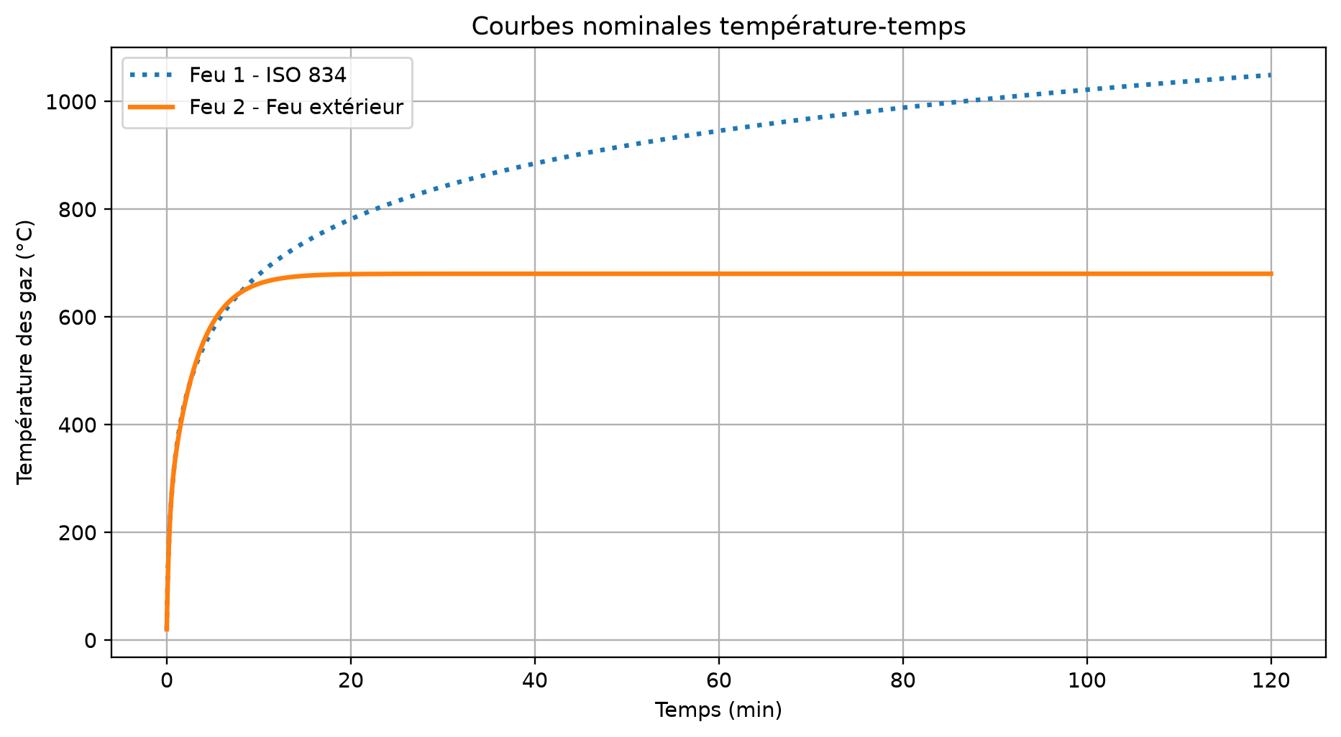
Figure 6 - Courbes nominales température-temps.

4. Géométrie et positions
Coupe | Position | Intrados (m) | Naissance suspente (m) | Axe câble (m)
OUEST | Bord ouest circulable | 6,125 | 6,945 | 8,120
AXE | Axe de la M7 | 6,900 | 7,720 | 9,400
EST | Bord est circulable | 7,250 | 8,070 | 11,070
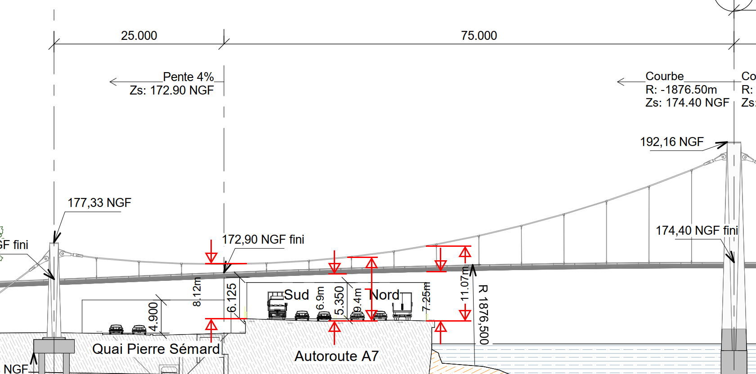
Figure 7 - Hauteurs sur les trois coupes.
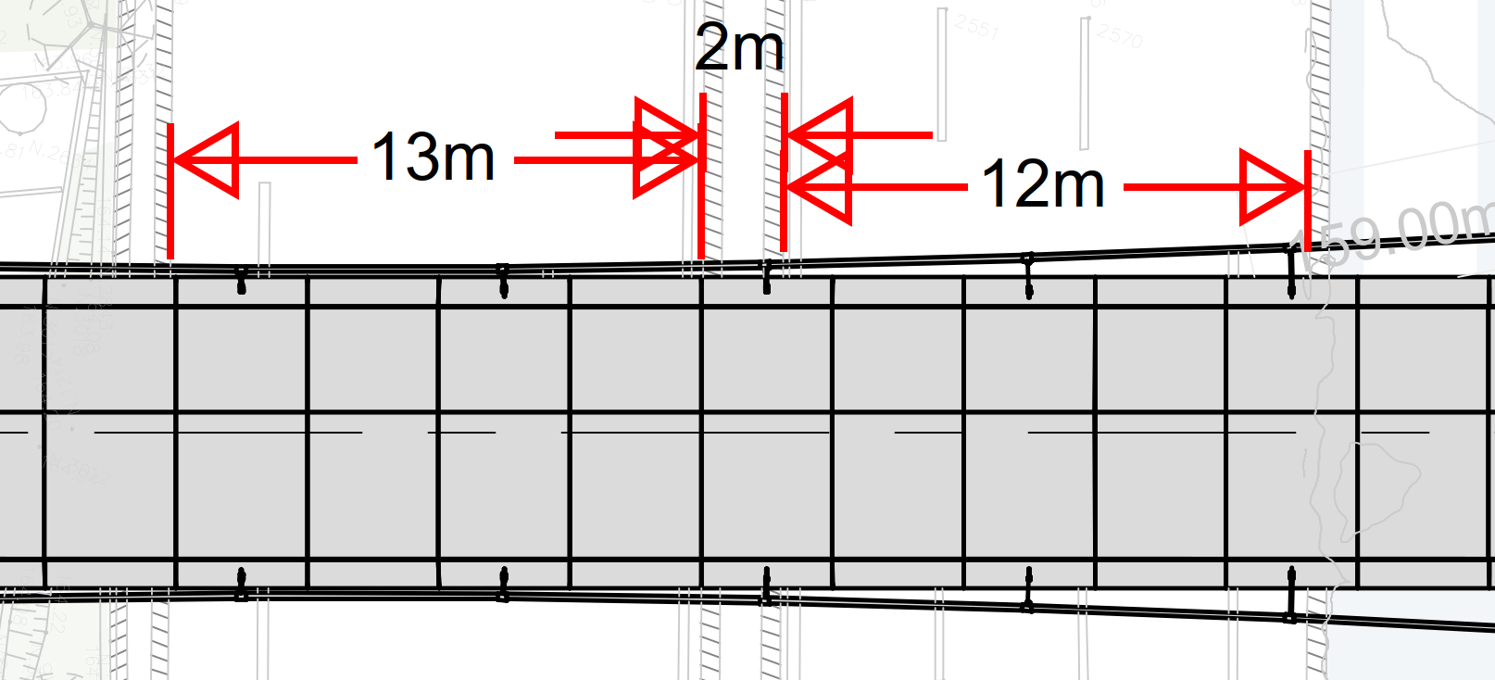
Figure 8 - Largeurs de la M7.
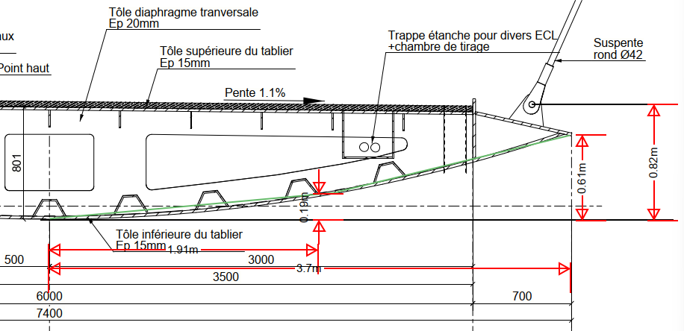
Figure 9 - Approximation de l'intrados par 2 segments.
F1 : ouest ; F2 : centre ; F3 : est.
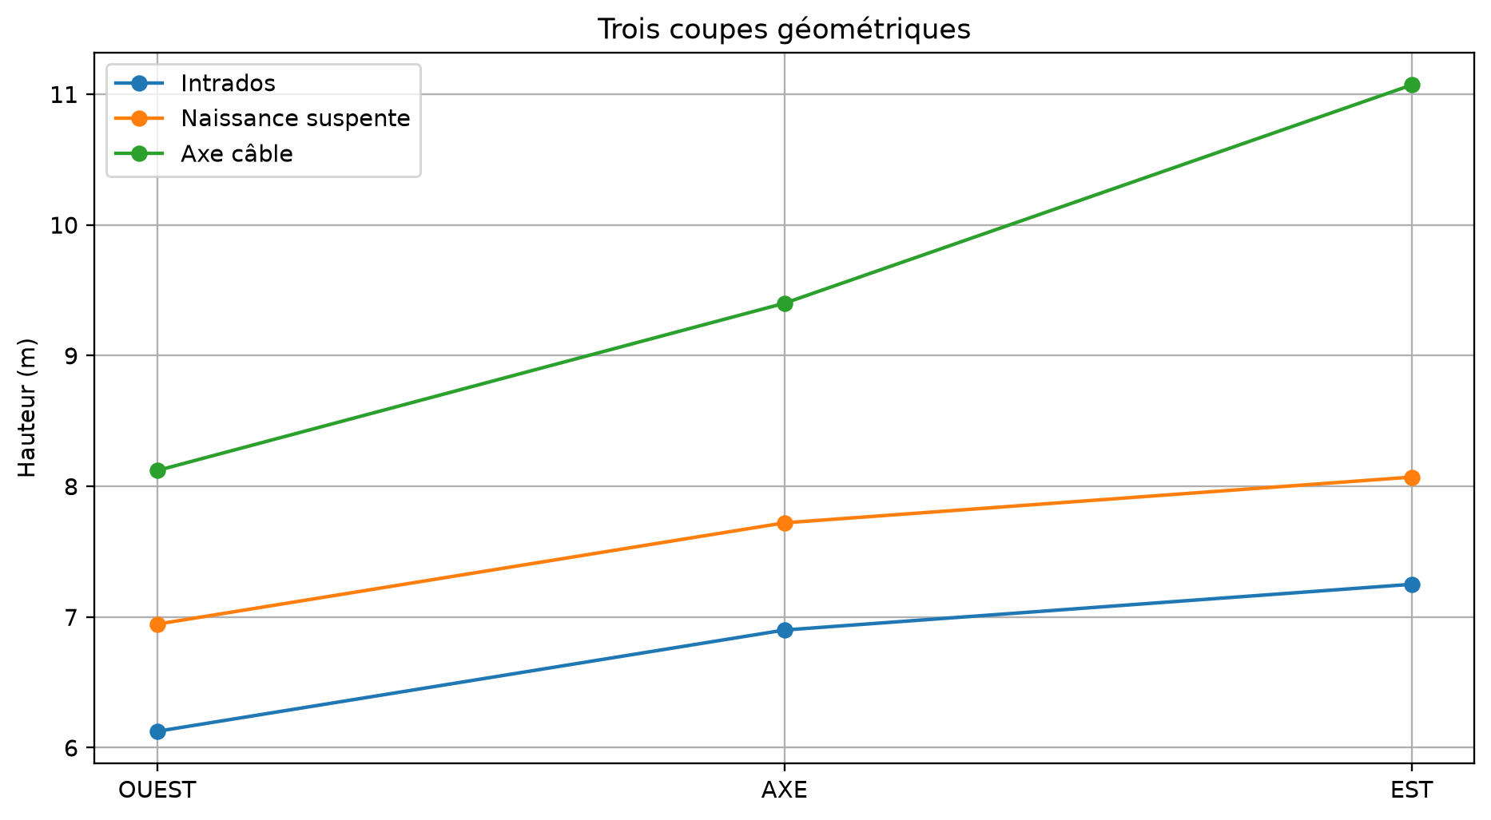
Figure 10 - Trois coupes géométriques.

5. Paramètres
Paramètre | Valeur
Dimensions camion | 16,0 × 2,50 × 4,00 m
Longueurs foyer | 10 ; 15 ; 20 m
Convention incendie | Feu 1 pointillé ; feu 2 plein
Φ | 1,0
Fₜ,Rd,20 suspension principale | 11 897 kN
Fₜ,Rd,20 suspente secondaire | 541 kN

6. Résultats thermiques
Convention graphique : feu 1 en pointillés ; feu 2 en trait plein. Les couleurs distinguent F1, F2 et F3.
Feu | Position | Élément | T 15 min (°C) | T 30 min (°C) | T 60 min (°C) | T 90 min (°C) | T 120 min (°C)
Feu 1 - ISO 834 | F1 | Suspente secondaire | 555.3 | 761.6 | 937.8 | 1001.8 | 1046.2
Feu 1 - ISO 834 | F1 | Suspente principale - câble clos | 268.3 | 558.2 | 838.4 | 987.8 | 1039.2
Feu 1 - ISO 834 | F2 | Suspente secondaire | 555.3 | 761.6 | 937.8 | 1001.8 | 1046.2
Feu 1 - ISO 834 | F2 | Suspente principale - câble clos | 268.3 | 558.2 | 838.4 | 987.8 | 1039.2
Feu 1 - ISO 834 | F3 | Suspente secondaire | 555.3 | 761.6 | 937.8 | 1001.8 | 1046.2
Feu 1 - ISO 834 | F3 | Suspente principale - câble clos | 268.3 | 558.2 | 838.4 | 987.8 | 1039.2
Feu 2 - Feu extérieur | F1 | Suspente secondaire | 527.0 | 661.1 | 679.7 | 680.0 | 680.0
Feu 2 - Feu extérieur | F1 | Suspente principale - câble clos | 255.3 | 454.7 | 621.1 | 664.5 | 675.8
Feu 2 - Feu extérieur | F2 | Suspente secondaire | 527.0 | 661.1 | 679.7 | 680.0 | 680.0
Feu 2 - Feu extérieur | F2 | Suspente principale - câble clos | 255.3 | 454.7 | 621.1 | 664.5 | 675.8
Feu 2 - Feu extérieur | F3 | Suspente secondaire | 527.0 | 661.1 | 679.7 | 680.0 | 680.0
Feu 2 - Feu extérieur | F3 | Suspente principale - câble clos | 255.3 | 454.7 | 621.1 | 664.5 | 675.8
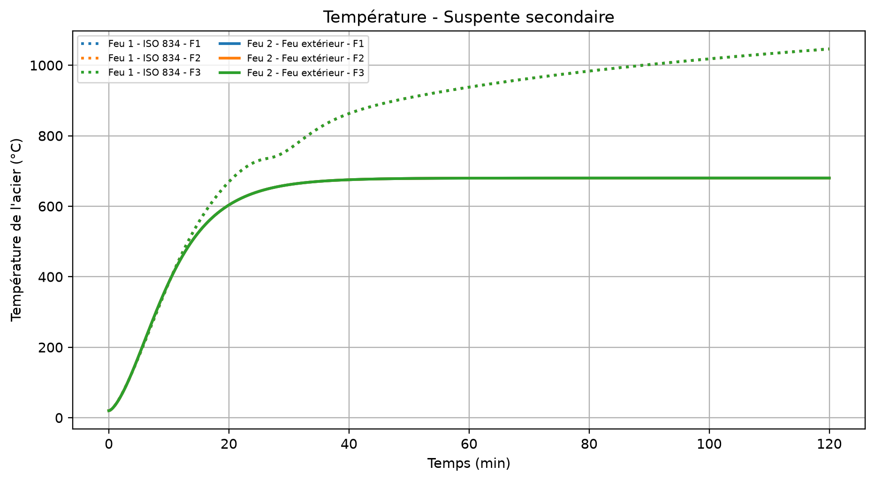
Figure 11 - Température - Suspente secondaire
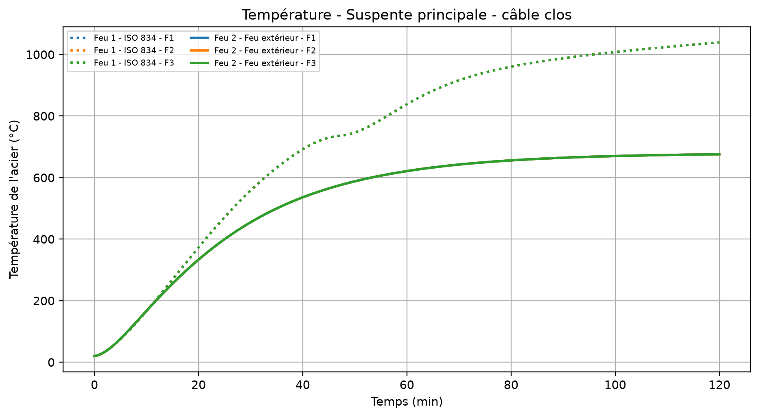
Figure 12 - Température - Suspente principale - câble clos

7. Pré-analyse de résistance
Même convention graphique : feu 1 en pointillés et feu 2 en trait plein. F_t,Rd,20 vaut 11 897 kN pour la suspension principale et 541 kN pour une suspente secondaire. La loi k_y,θ est un proxy à confirmer.
Feu | Position | Élément | Fₜ,Rd,20 (kN) | Fₜ,Rd,θ 15 min (kN) | Fₜ,Rd,θ 30 min (kN) | Fₜ,Rd,θ 60 min (kN) | Fₜ,Rd,θ 90 min (kN) | Fₜ,Rd,θ 120 min (kN)
Feu 1 - ISO 834 | F1 | Suspente secondaire | 541 | 329 | 84 | 28 | 21 | 17
Feu 1 - ISO 834 | F1 | Suspente principale - câble clos | 11897 | 11897 | 7134 | 1080 | 505 | 383
Feu 1 - ISO 834 | F2 | Suspente secondaire | 541 | 329 | 84 | 28 | 21 | 17
Feu 1 - ISO 834 | F2 | Suspente principale - câble clos | 11897 | 11897 | 7134 | 1080 | 505 | 383
Feu 1 - ISO 834 | F3 | Suspente secondaire | 541 | 329 | 84 | 28 | 21 | 17
Feu 1 - ISO 834 | F3 | Suspente principale - câble clos | 11897 | 11897 | 7134 | 1080 | 505 | 383
Feu 2 - Feu extérieur | F1 | Suspente secondaire | 541 | 377 | 175 | 151 | 150 | 150
Feu 2 - Feu extérieur | F1 | Suspente principale - câble clos | 11897 | 11897 | 10465 | 4990 | 3751 | 3428
Feu 2 - Feu extérieur | F2 | Suspente secondaire | 541 | 377 | 175 | 151 | 150 | 150
Feu 2 - Feu extérieur | F2 | Suspente principale - câble clos | 11897 | 11897 | 10465 | 4990 | 3751 | 3428
Feu 2 - Feu extérieur | F3 | Suspente secondaire | 541 | 377 | 175 | 151 | 150 | 150
Feu 2 - Feu extérieur | F3 | Suspente principale - câble clos | 11897 | 11897 | 10465 | 4990 | 3751 | 3428
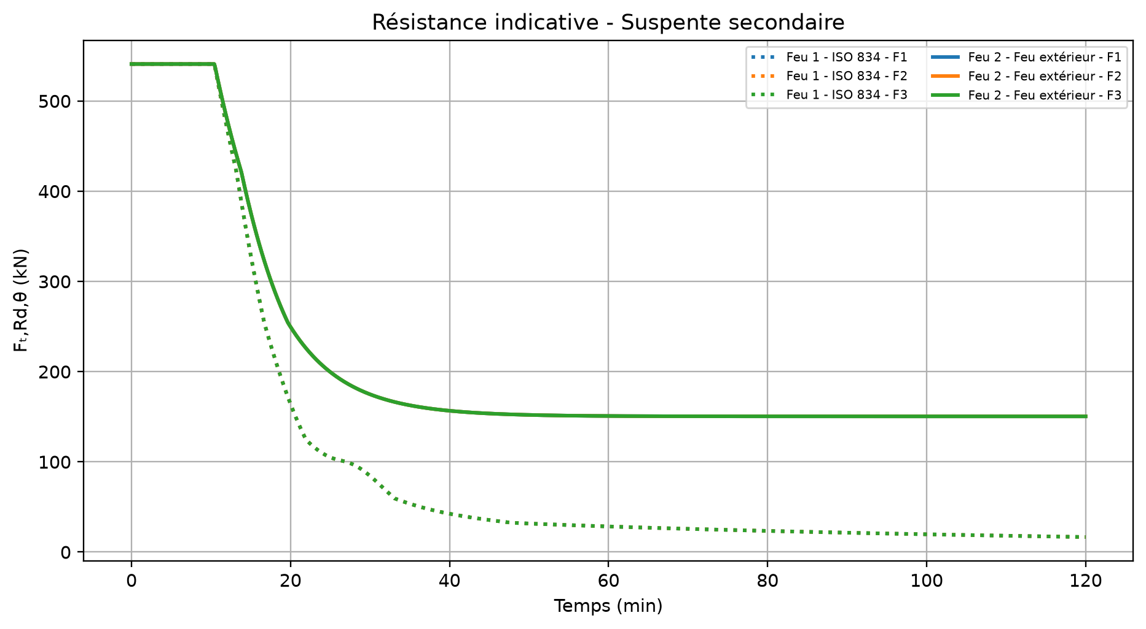
Figure 13 - Résistance indicative - Suspente secondaire
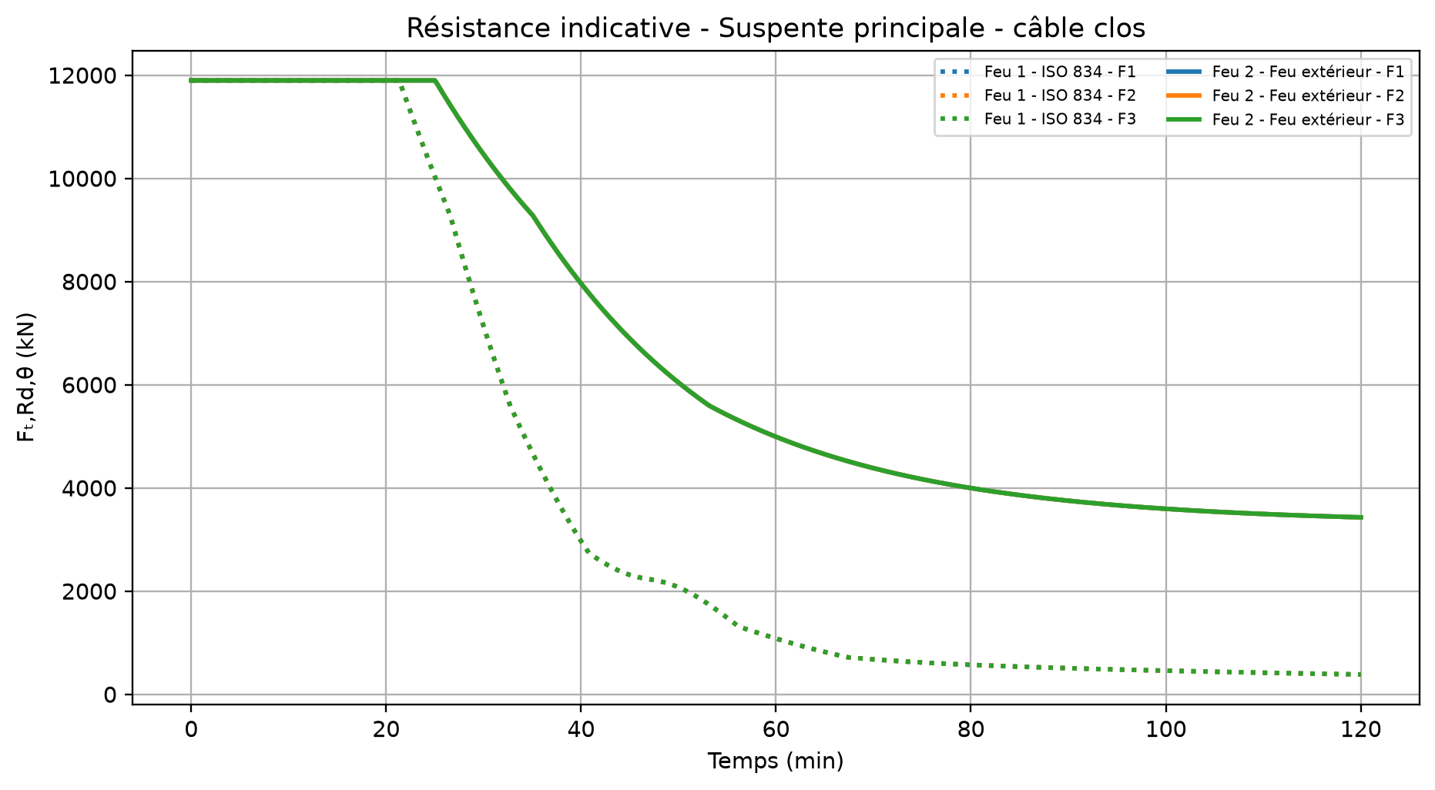
Figure 14 - Résistance indicative - Suspente principale - câble clos
Aucun taux de travail n'est calculé faute d'efforts N_Ed.

Annexe A - Calcul détaillé et comparaison des suspensions à 30 min
Cas critique : Feu 1 - ISO 834 ; Position ouest ; coupe OUEST ; foyer 10,0 m.
Grandeur | Valeur
Élément critique | Suspente secondaire
Diamètre | 0.042 m
Fₜ,Rd,20 | 541 kN
A_m/V | 95.238 m⁻¹
Distance 3D | 6.528 m
θ_g | 841.80 °C
θ_a,i | 760.63 °C
c_a | 1146.4 J/kgK

A.1 Processus d’intégration
Étape | Calcul
1 | θ_a,i
2 | c_a(θ_a,i)
3 | q_conv,i, q_rad,i et q_net,i
4 | Δθ_a,i
5 | θ_a,i+1 = θ_a,i + Δθ_a,i
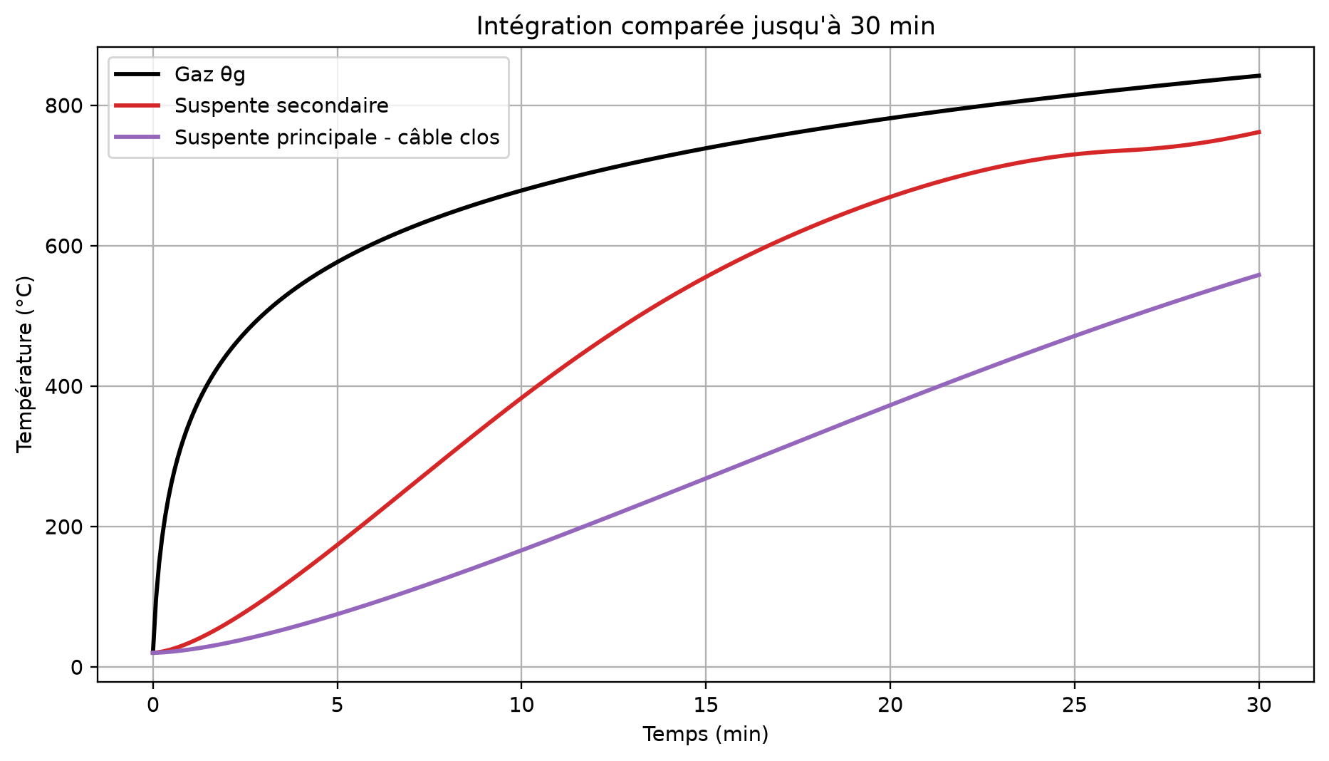
Figure A.1 - Gaz, suspente secondaire et suspension principale jusqu'à 30 min.

A.2 Dernier pas du cas critique
Grandeur | Valeur
q_conv | 2029,2 W/m²
q_rad | 16002,7 W/m²
q_net | 18031,9 W/m²
Δθ_a | 0,9541 °C
θ_a,i → θ_a,i+1 | 760,63 → 761,58 °C

Annexe B - Tous les cas et enveloppes
Chaque graphique contient explicitement les 18 séries de l'élément considéré : 2 feux × 3 positions × 3 longueurs. Le faisceau min-max et ses enveloppes sont superposés. Avec Φ = 1,0, plusieurs séries coïncident exactement ; des marqueurs décalés permettent néanmoins de constater leur présence. Si l'enveloppe a une épaisseur nulle, cela traduit le modèle actuel et non une omission de cas.
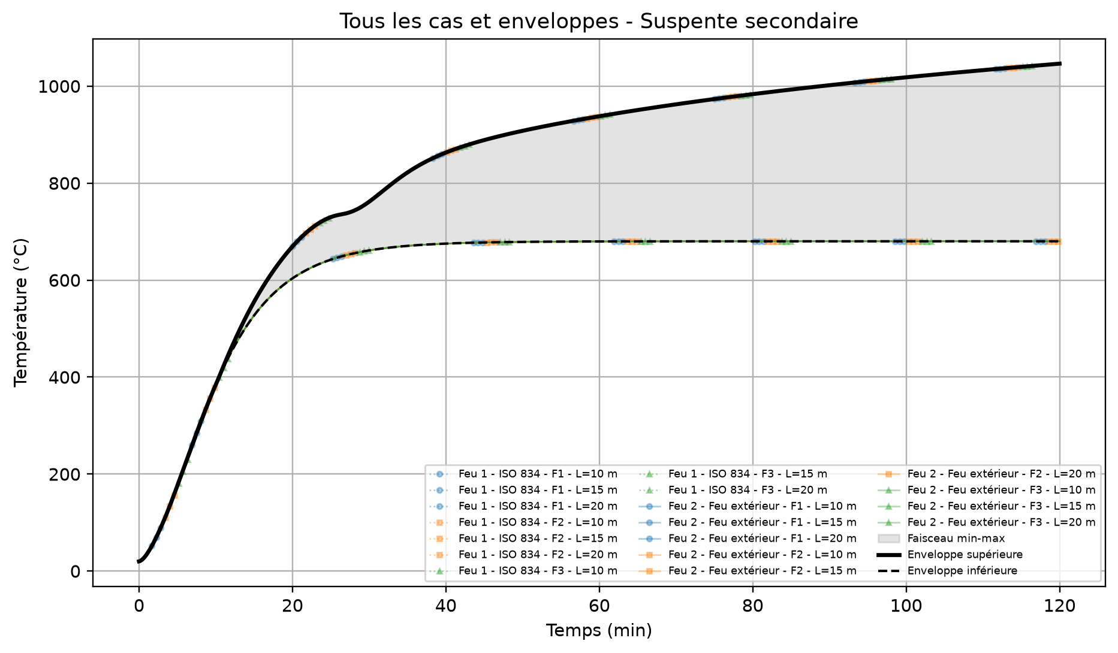
Figure B.1 - Faisceau et enveloppes - Suspente secondaire
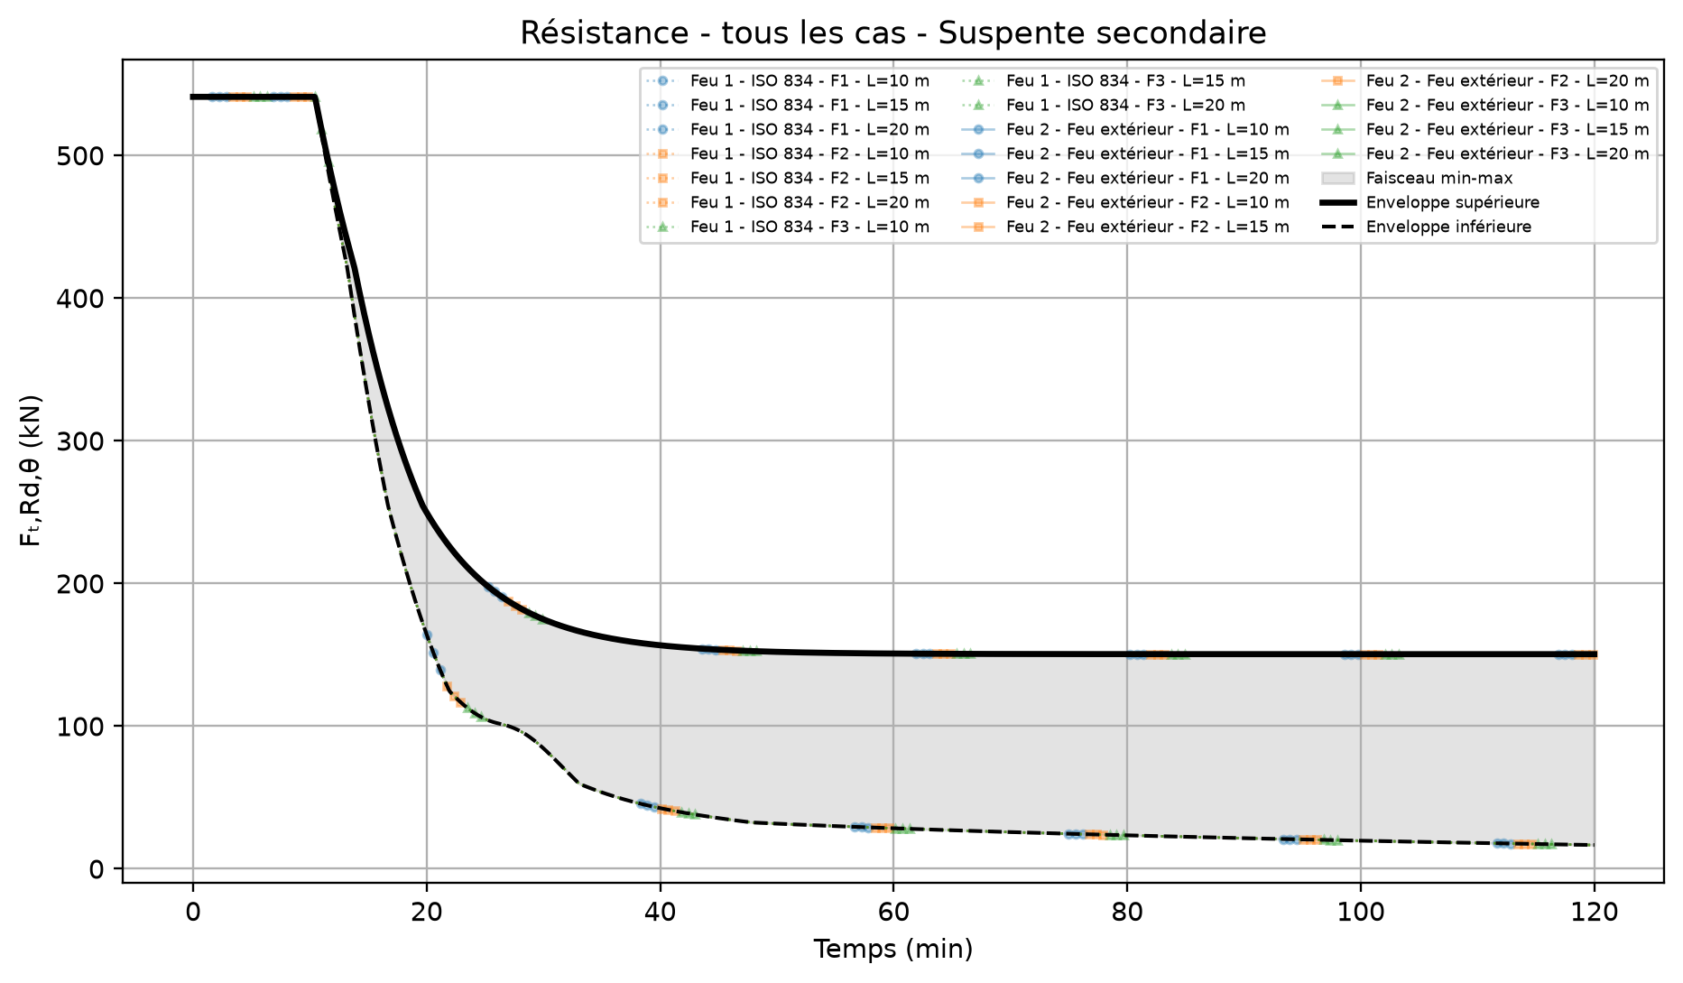
Figure B.2 - Faisceau et enveloppes de résistance - Suspente secondaire
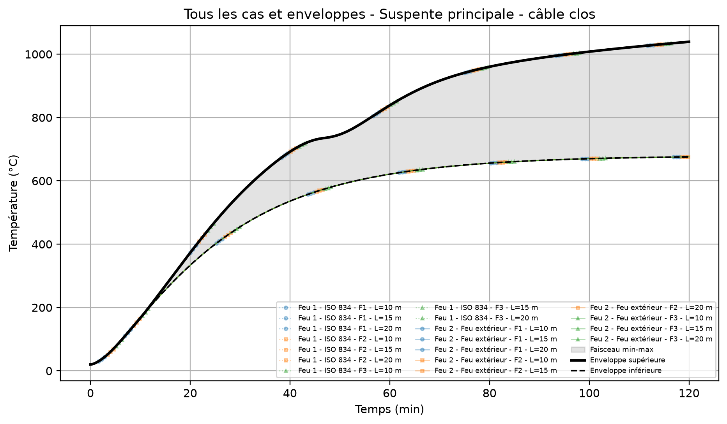
Figure B.3 - Faisceau et enveloppes - Suspente principale - câble clos
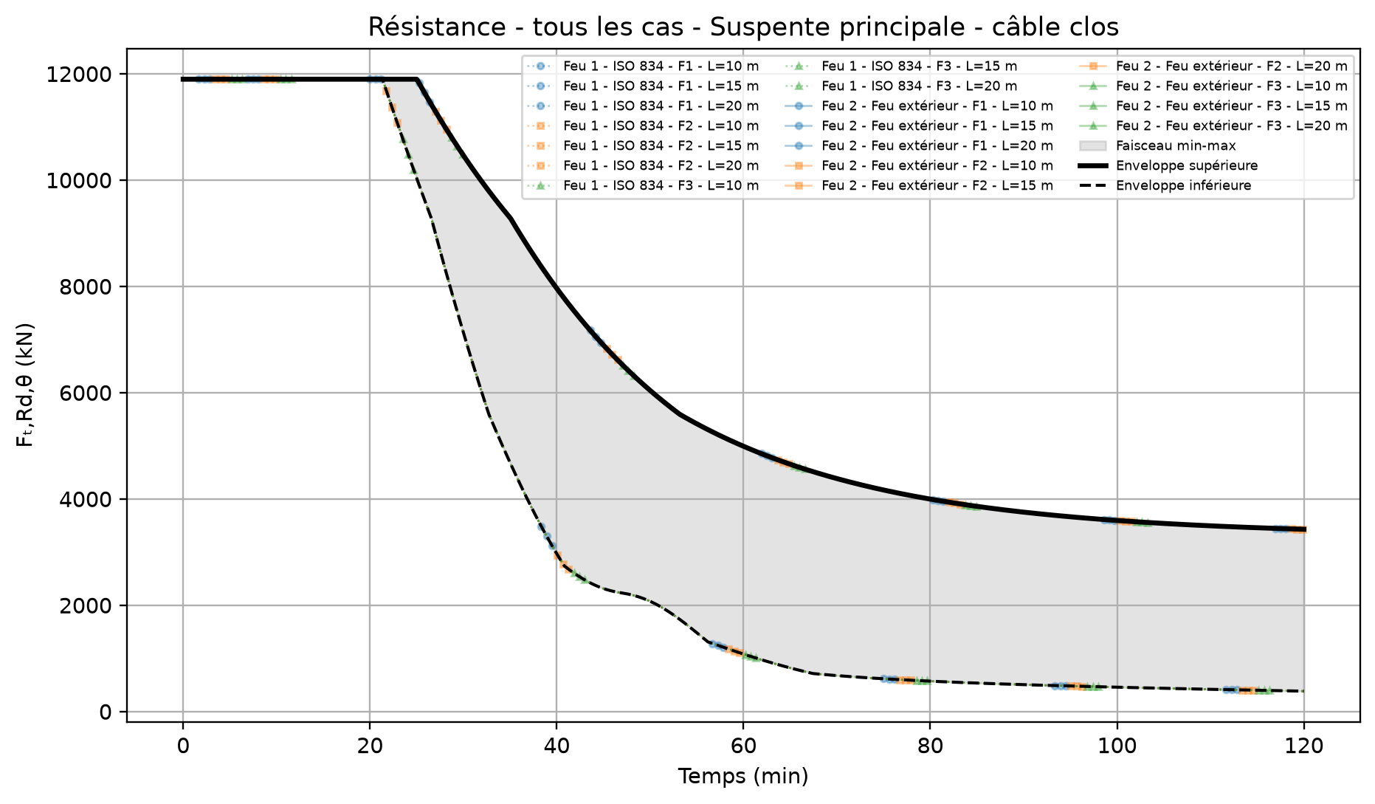
Figure B.4 - Faisceau et enveloppes de résistance - Suspente principale - câble clos

